

Obrázok, na ktorom je nočná obloha

Automaticky generovaný popis

**Minesweeper**

Autori:

* Jakub Šepeľa
* Michal Kollarčik
* Jozef Pavlík

III.SA

2. Vysvetlenie úvodného menu 3

3. Scéna help 4

4. Typy hracích plôch 5

5. Time panel 7

6. Scoreboard panel 8

7. Hracia plocha 8

8. Timer 9

9. Hra 10

10. Extra vychytávky 12

11. Zdrojový kód programu 13

1. Vysvetlenie úvodného menu

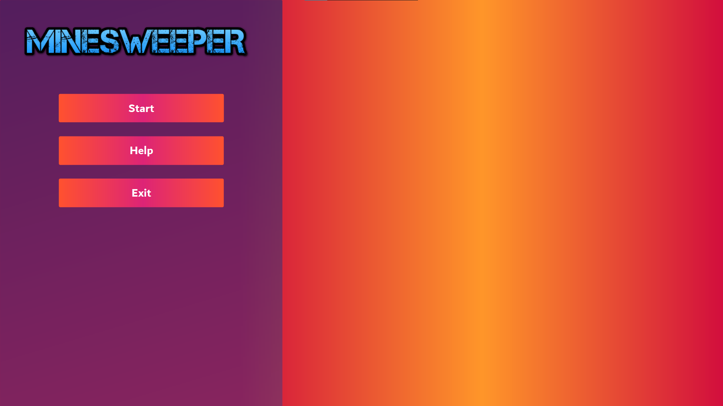

**Obrázok, na ktorom je text

Automaticky generovaný popis**

Tlačidlom **Start** zahájime spustenie hry.

**Obrázok, na ktorom je text

Automaticky generovaný popis**

Tlačidlom **Help** sa zobrazí popis hry.

**Obrázok, na ktorom je text, ClipArt

Automaticky generovaný popis**

Tlačidlom **Exit** ukončíme hru.

Po stlačení tlačidla štart sa zobrazia 3 možnosti na výber obtiažnosti hry, po stlačení ktorých sa vytvorí scéna s príslušnou obtiažnosťou.

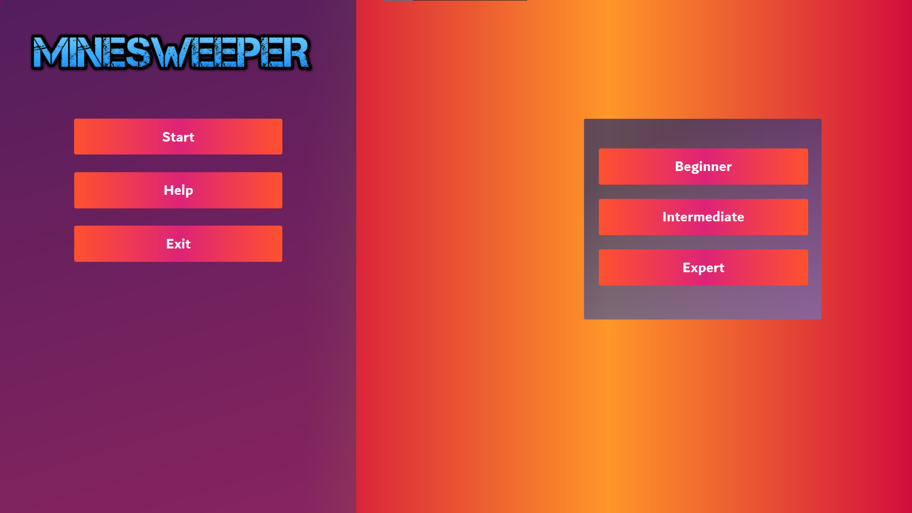

Obrázok, na ktorom je text

Automaticky generovaný popis

Najľahšia obtiažnosť (plocha 7x7)

Obrázok, na ktorom je text

Automaticky generovaný popis

Stredná obtiažnosť (plocha 12x12)

Obrázok, na ktorom je text

Automaticky generovaný popis

Najťažšia obtiažnosť (plocha 18x18)

1. Scéna help

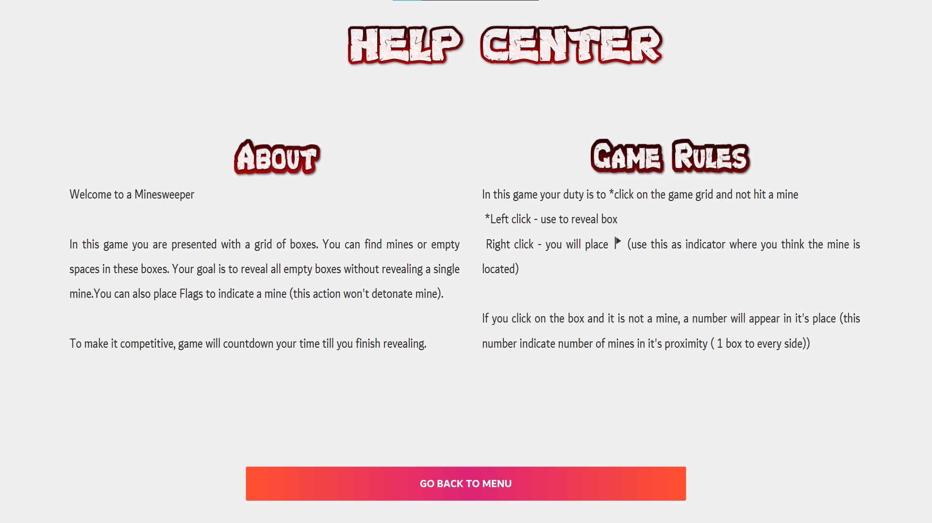

Do tejto scény sa dostaneme po stlačení tlačidla **Help** na úvodnej obrazovke.

Nachádzajú sa tu základné informácie o hre a taktiež pravidla hrania pre užívateľov.

Po stlačení tlačidla **Go back to menu** sa vrátime späť na úvodnú obrazovku.

1. Typy hracích plôch
2. Begginer obtiažnosť

Obrázok, na ktorom je stôl

Automaticky generovaný popis

1. Intermediate obtiažnosť

**Obrázok, na ktorom je stôl

Automaticky generovaný popis**

1. Expert obtiažnosť:

**Obrázok, na ktorom je stôl

Automaticky generovaný popis**

1. Time panel

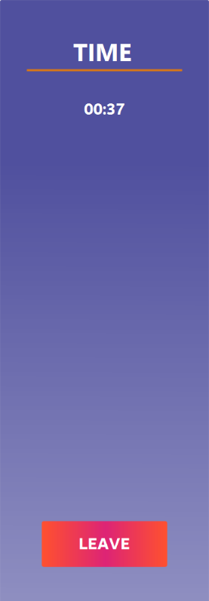

V tomto panely (ľavá strana obrazovky) sa zobrazuje 10 posledných výherných časov hráča.

Tieto časy sa neukladajú po opustení hry, a sú viditeľné iba po dobu pokiaľ hrajeme na danej obtiažnosti.

V spodnej časti tochto panelu sa taktiež nachádza tlačidlo Leave, ktoré slúži na opustenie hry (vrátime sa na úvodnú obrazovku).

1. Scoreboard panel

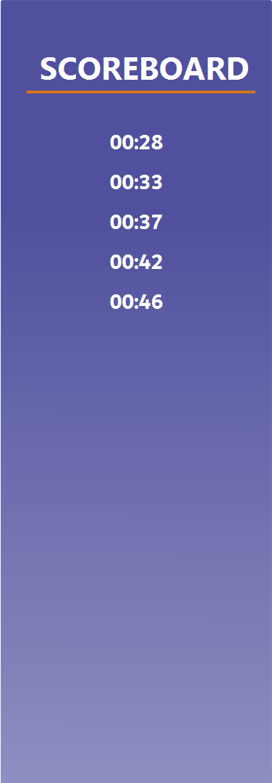V tomto panely (pravá strana obrazovky) sa zobrazuje 10 najlepších výherných časov lokálnych hráčov.

Narozdiel od predchádzajúcih časov sa tieto časy ukladajú (pre každú obtiažnosť osobitne) a ak sú nejaké časy uložené, tak sa zobrazia vždy po spustení hry na danej obtiažnosti resp. uloží sa tam nový čas po výhre (ak časovo sedí medzi ostatné časy).

1. Hracia plocha

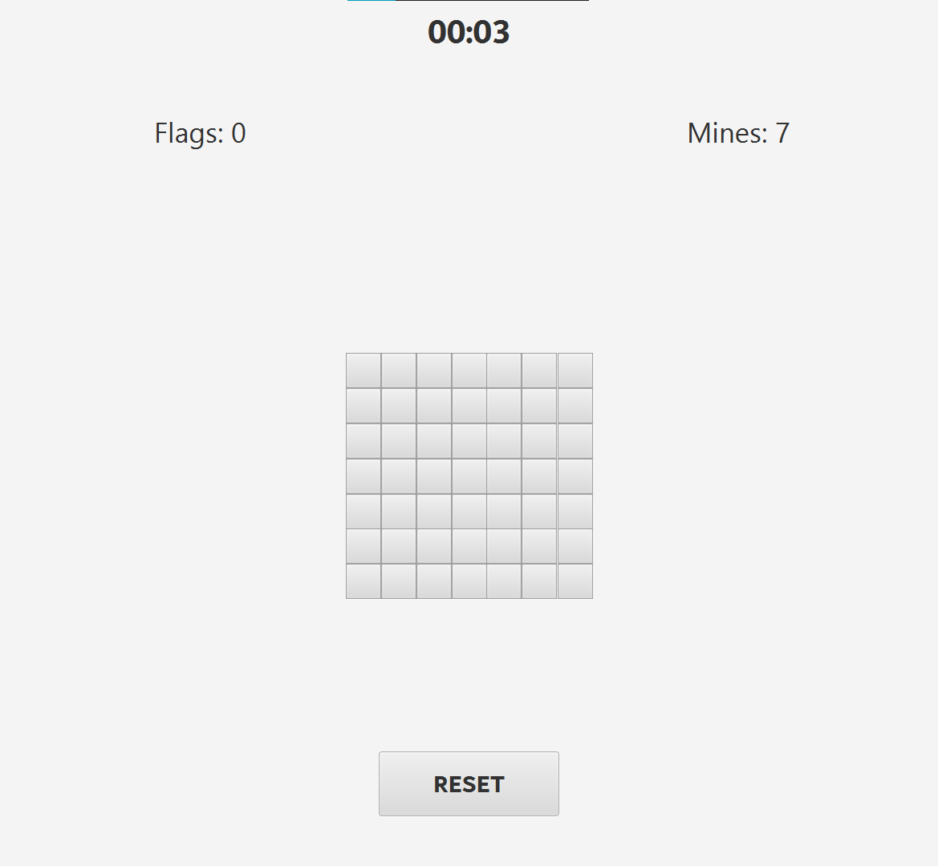

Na hracej ploche sa nachádza 5 hlavných elementov:

* Časovač (hore v strede)
* Textové pole na zobrazenie počtu použitých vlajok
* Textové pole na zobrazenie počtu (teoreticky) zostávajúch mín
* Tlačidlo Reset na resetovanie hry
* Samotná hracia plocha

1. Časovač

Časovač sa nachádza v hornej časti obrazovky, a počíta sa tam za aký čas sa nám podarí vyhrať hru.

Po úspešnej výhre sa Timer zastaví a čas sa následne spracuje:

* Uloží sa do dočaného súboru pre daného hráča a vypíše sa v ľavom panely.
* V prípade že daný čas patrí medzi najlepších 10 výherných časov v danej kategórií, tak sa uloží do súboru pre danú kategóriu a vypíše sa v pravom panely

1. Textové pole na zobrazenie počtu použitých vlajok:

V tomto labely sa zobrazuje aktuálny počet odkliknutých vlajok, ktorésme použili na hracej ploche.

1. Textové pole na zobrazenie počtu mín:

V tomto labely sa zobrazuje aktuálny počet (teoreticky) zostávajúcich mín (podľa počtu použitých mín – nemusí to zodpovedať skutočnosti).

1. Tlačidlo Reset:

Toto tlačidlo slúťi na resetovanie hry (buď po výhre alebo prehre, ale dá sa resetovať aj počas bežiacej hry).

1. Samotná hracia plocha:

Hracia plocha pozostáva z mriežky tlačidiel, na ktoré sad á klikať.

Dá sa na ne klikať pravým aj ľavým kliknutím:

* Pravým kliknutím možeme na dané tlačidlo položiť vlajočku, prípadne ju odstrániť ak sa tam už nachádza.
* Ľavým kliknutím môžeme odryť dané tlačidlo (v pípade, že s ana ňom nachádza vlajka nám to nedovolí) a s ním sa môžu odryť aj Ďalšie tlačidlá zároveň.

1. Hra

Princíp hry spočíva v tom, že hráč kliká na políčka, ktoré chce odhaliť, a nesmie trafiť mínu. Po kliknutí ľavým tlačidlom sa odhalí minimálne jedno políčko s číslom, koľko mín sa v jeho okolí nachádza a na základe toho postupne odhaľuje ďalšie políčka.

V prípade keď si je hráč istý, že na nejakom políčku je mína, tak ho môže označiť vlajočkou (pravé tlačidlo myši).

Hráč vyhráva keď sa mu podarí buď označiť všetky míny vlajočkami alebo keď ostanú neodhalené iba políčka, ktoré zakrývajú míny.

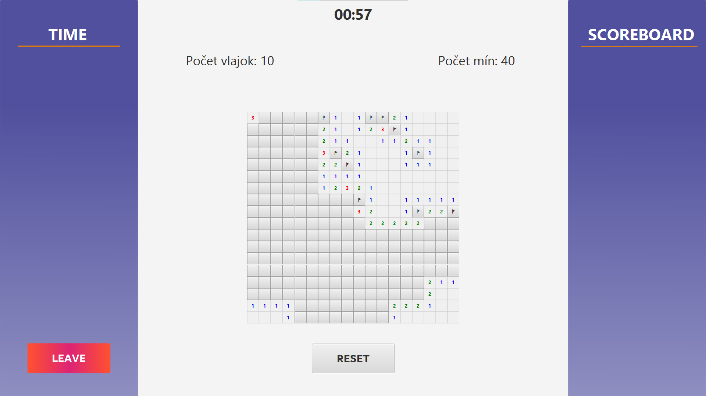

Ak hráč trafí mínu, tak sa zastaví časovač, zobrazia sa všetky míny a vypíše sa hráčovi na obrazovku že prehral.

V prípade prehry sa čas nikde neukladá.

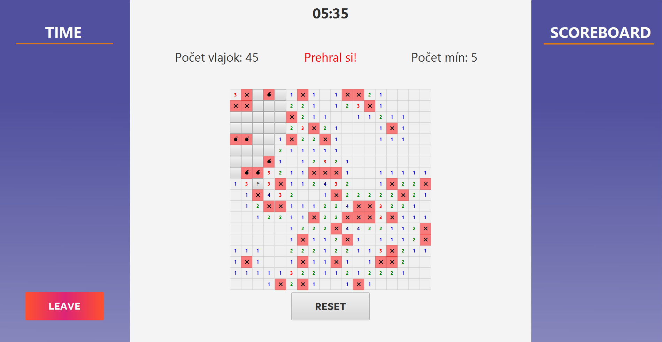

Ak sa hráčovi podarí vyhrať, tak sa zastaví časovač, odhalia sa všetky políčka okrem mín, políčka s mínami sa označia vlajočkami a vypíše sa hráčovi, že vyhral.

V prípade výhry sa čas dočasne uloží a vypíše v ľavom Time panely a zároveň, ak patrí medzi najlepších 10 časov, tak sa uloží a zobrazí aj v pravom Scoreboard panely.

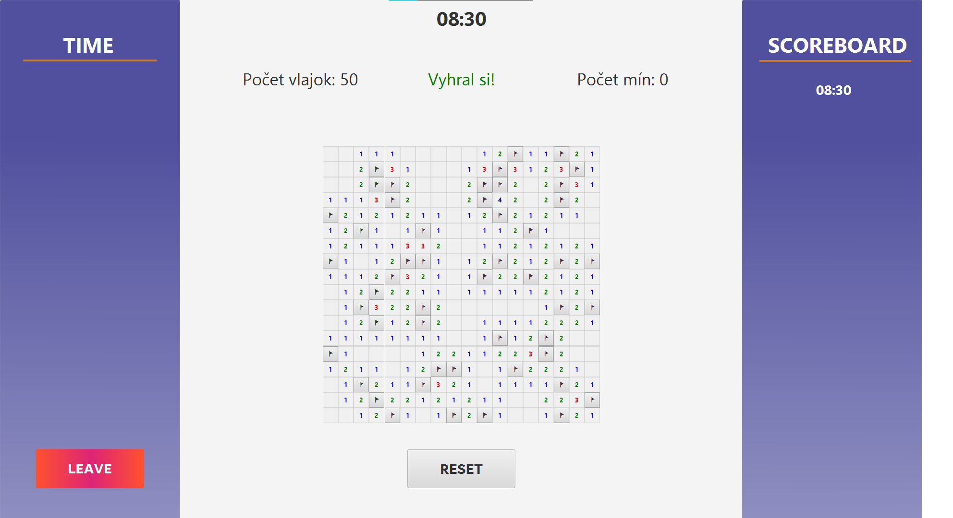

1. Extra vychytávky

Medzi extra vychytávky hracej plochy patrí:

* Nemožnosť odhaliť políčko, na ktorom sa nachádza vlajočka.
* Nemožnosť detekcie kliku na už odhalených políčkach.
* Zobrazenie X na políčku, pod ktorým je mína, a ktoré bolo označené vlajočkou v prípade prehry-

1. Zdrojový kód programu pre zobrazenie hracej plochy

Metóda startGame(), je metóda, ktorá sa sputí pri štarte hry a po každom resete. V tejto metóde sa resetuju všetky premenné a zároveň sa tu inicializuje hracia plocha.Obrázok, na ktorom je text

Automaticky generovaný popis

Obrázok, na ktorom je text

Automaticky generovaný popis

Metóda time(), je metóda, ktorá slúži na obsluhu timera, čiže inicializuje sa nám v nej časovač, ktorý počíta ako dlho trvá hra. Zároveň sa tu kontroluje či čas neprekročil 1 hodinu, ak áno tak sa časovač zastaví.

Na konci metódy sa ešte nastaví do textových polí počet mín a počet vlajok.

Obrázok, na ktorom je text

Automaticky generovaný popis

Metóda file() je metóda, ktorá vytvorí súbor currentTime, do ktorého sa zapisujú hráčove výherné časy.

Obrázok, na ktorom je text

Automaticky generovaný popisObrázok, na ktorom je text

Automaticky generovaný popis

Metóda getCurrentFile(), slúži na získanie hráčových výherných časov zo súboru a ich následný výpis v ľavom panely.

Metóda getLeader(), slúži na získanie 10 najlepších časov zo súboru a ich následný výpis v pravom panely.

Obrázok, na ktorom je text

Automaticky generovaný popis

Metóda saveTime(), slúži na zapísanie výherného času hráča do dočasného súboru.

Obrázok, na ktorom je text

Automaticky generovaný popis

Metóda saveBestTime(), slúži na uloženie výherného času hráča medzi 10 najlepších výherných časov.

Obrázok, na ktorom je text

Automaticky generovaný popis

Metóda inFlags(), slúži na kontrolu, či sa náhodou kliknuté políčko nenachádza v kolekcii, kde sú uložené súradnice vlajočiek (resp. či sa na danom políčku nenachádza vlajočka).

Obrázok, na ktorom je text

Automaticky generovaný popis

Metóda removeFlag(), slúži na odstránenie vlajočky po kliknutí na políčko, ktoré obsahuje vlajočku.

Obrázok, na ktorom je text

Automaticky generovaný popis

Metóda addFlag(), slúži na pridanie vlajočky na políčko, ktoré neobsahuje vlajočku.

Obrázok, na ktorom je text

Automaticky generovaný popis

Metóda mineHit(), slúži na kontrolu, či hráč netrafil mínu.

Obrázok, na ktorom je text

Automaticky generovaný popis

Metóda canPutFlag() vráti true ak je možné na dané políčko dať alebo odobrať vlajočku. Ak je dané políčko odryté tak vráti false.

Obrázok, na ktorom je text

Automaticky generovaný popis

Metóda checkClick() sa zavolá po kliknutí na políčko a podľa toho sa na neho kliklo pravým alebo ľavým tlačidlom myši sa zavolajú príslušné metódy.

Ak sa kliklo ľavým tak sa zavolá metóda getOne() z logiky hry, ktorá vráti kolekciu (v ktorej budú všetky súradnice políčok, ktoré sa majú odkryť v súvislosti s daným políčkom) a pridá ju do kolekcie, v ktorej sú uložené všetky súradnice na odkrytie políčok.

Obrázok, na ktorom je text

Automaticky generovaný popis

Metóda checkIfFlag() pozerá či sa na danom políčku má nachádzať vlajka a ak áno, tak ju tam vloží. V prípade prehry, ak existujú vlajky, ktoré sme položili správne na pozíciu mín, tak sa do políčka vloží X.

Obrázok, na ktorom je text

Automaticky generovaný popis

Obrázok, na ktorom je text

Automaticky generovaný popis

Obrázok, na ktorom je text

Automaticky generovaný popis

Obrázok, na ktorom je text

Automaticky generovaný popis

Obrázok, na ktorom je text

Automaticky generovaný popis

Obrázok, na ktorom je text

Automaticky generovaný popis

Obrázok, na ktorom je text, obrazovka, snímka obrazovky

Automaticky generovaný popis

Obrázok, na ktorom je text

Automaticky generovaný popis

Obrázok, na ktorom je text

Automaticky generovaný popis

1. Zdrojový kód programu pre logiku hry

Tu daj ty sepik svoje a ich popíš.

1. Mirek
2. Mirecko